下面例子中鼠标，键盘，耳麦为产品，惠普，戴尔为工厂。

**简单工厂模式**

简单工厂模式不是 23 种里的一种，简而言之，就是有一个专门生产某个产品的类。

比如下图中的鼠标工厂，专业生产鼠标，给参数 0，生产戴尔鼠标，给参数 1，生产惠普鼠标。

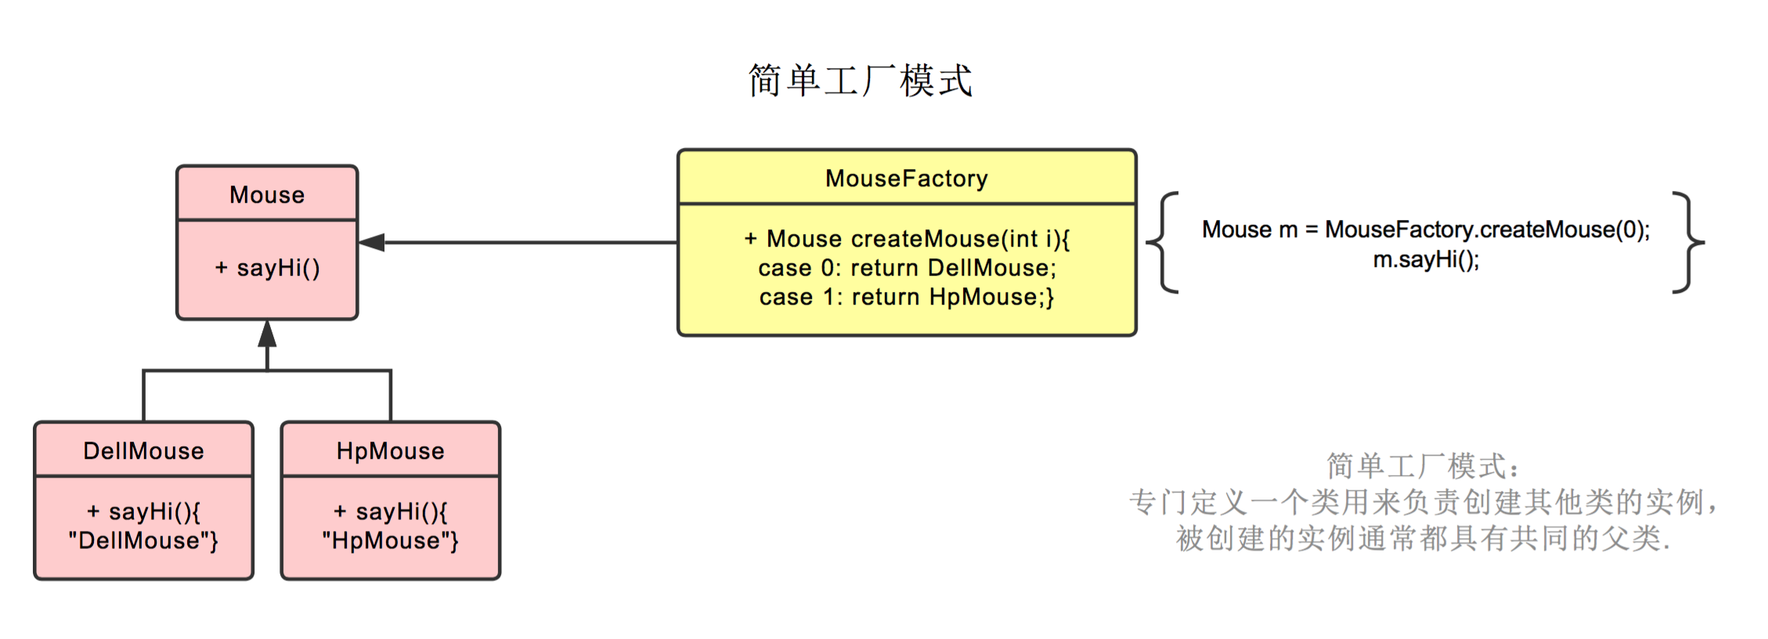

**工厂模式**

工厂模式也就是鼠标工厂是个父类，有生产鼠标这个接口。

戴尔鼠标工厂，惠普鼠标工厂继承它，可以分别生产戴尔鼠标，惠普鼠标。

生产哪种鼠标不再由参数决定，而是创建鼠标工厂时，由戴尔鼠标工厂创建。

后续直接调用**鼠标工厂.生产鼠标()**即可

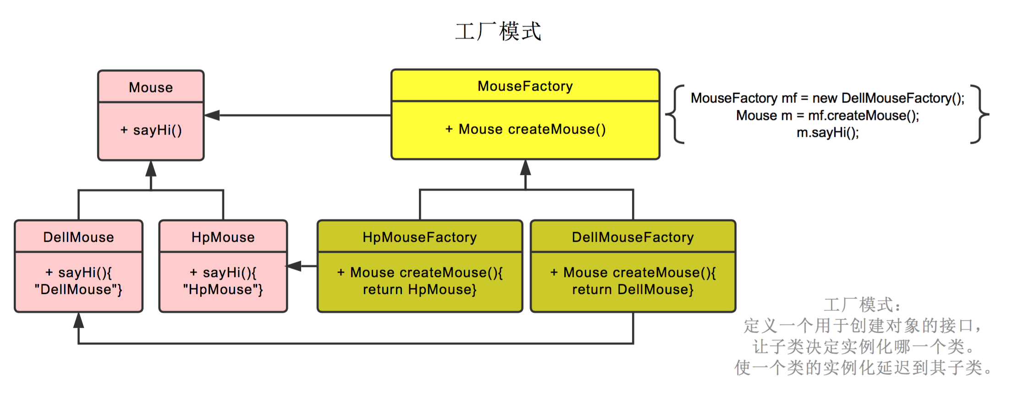

**抽象工厂模式**

抽象工厂模式也就是不仅生产鼠标，同时生产键盘。

也就是 PC 厂商是个父类，有生产鼠标，生产键盘两个接口。

戴尔工厂，惠普工厂继承它，可以分别生产戴尔鼠标+戴尔键盘，和惠普鼠标+惠普键盘。

创建工厂时，由戴尔工厂创建。

后续**工厂.生产鼠标()**则生产戴尔鼠标，**工厂.生产键盘()**则生产戴尔键盘。

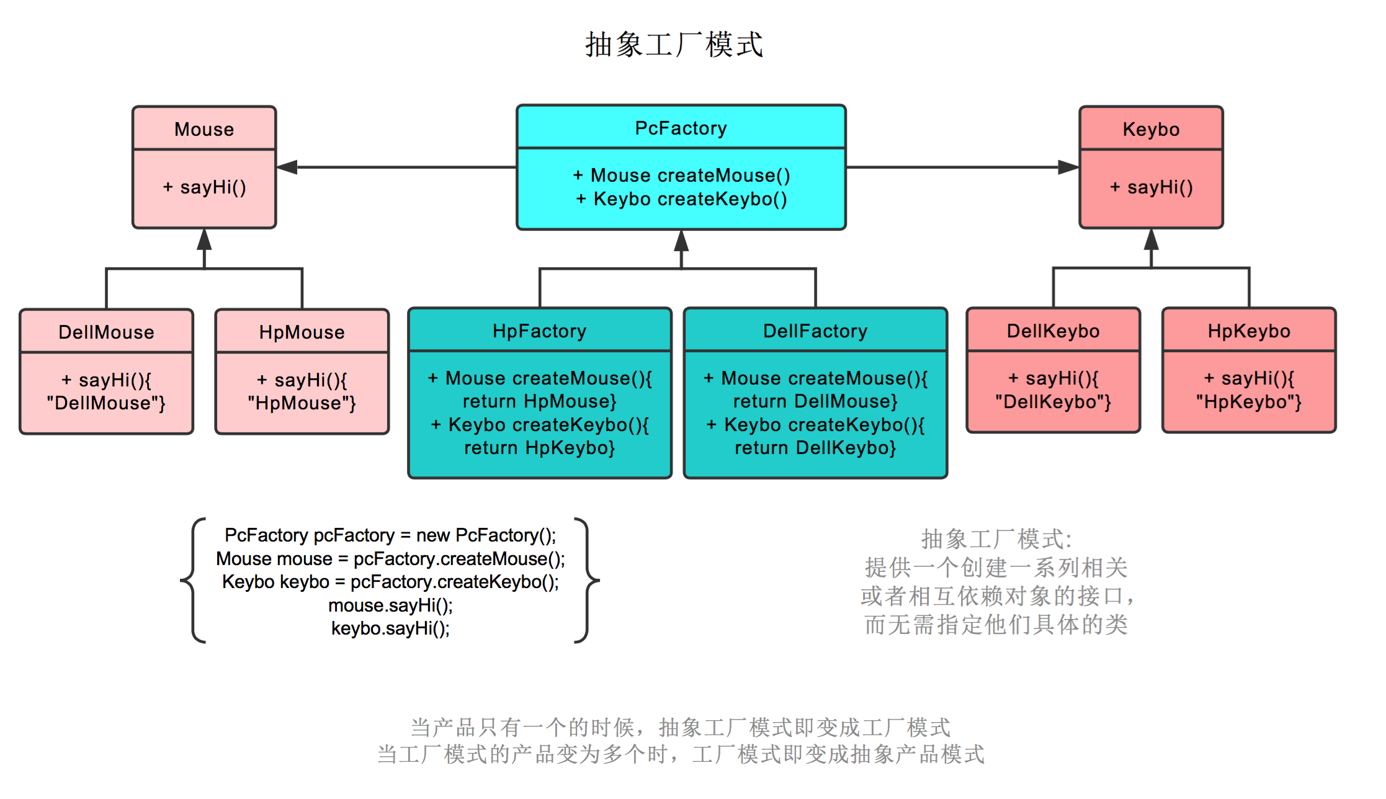

在抽象工厂模式中，假设我们需要增加一个工厂

假设我们增加华硕工厂，则我们需要增加华硕工厂，和戴尔工厂一样，继承 PC 厂商。

之后创建华硕鼠标，继承鼠标类。创建华硕键盘，继承键盘类即可。

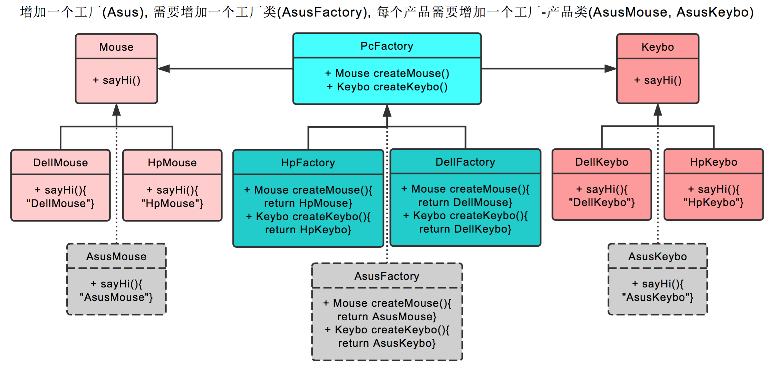

在抽象工厂模式中，假设我们需要增加一个产品

假设我们增加耳麦这个产品，则首先我们需要增加耳麦这个父类，再加上戴尔耳麦，惠普耳麦这两个子类。

之后在PC厂商这个父类中，增加生产耳麦的接口。最后在戴尔工厂，惠普工厂这两个类中，分别实现生产戴尔耳麦，惠普耳麦的功能。 以上。

